TOUR DELLA FRANCIA

ESSENTIAL

PARTENZE DA APRILE A OTTOBRE 2026
8 giorni e 7 notti | MEZZA PENSIONE (acqua inclusa)
QUOTA PER PERSONA
da € 1.379

LA QUOTA COMPRENDE
- Voli da Roma, Milano o Bari (altre città di partenza su richiesta e con supplemento)
- Bagaglio a mano e bagaglio da stiva minimo 15 kg (soggetto a riconferma)
- Bus con aria condizionata
- Sistemazione in hotel di cat. 4* selezionati
- 7 prime colazioni e 4 cene in hotel con 1/3 di acqua ad ogni cena (altre bevande escluse)
- Accompagnatore parlante italiano in loco

LA QUOTA NON COMPRENDE
- Tasse aeroportuali ed oneri accessori 190€ a persona (obbligatorie e soggette a riconferma alla prenotazione)
- Quota gestione pratica 66€ a persona (obbligatoria che comprende assicurazione medico-bagaglio-annullamento e assistenza h24 dall’Italia)
- Pahetto ingressi ai monumenti 144€ ad adulto e 93€ a bambini 0-11 anni (obbligatorio da pagare alla prenotazione)
- Tasferimenti privati in arrivo e partenza (facoltativi, su richiesta con supplemento)
- Psti non menzionati
- Ttto ciò non citato nella voce “la quota comprende”

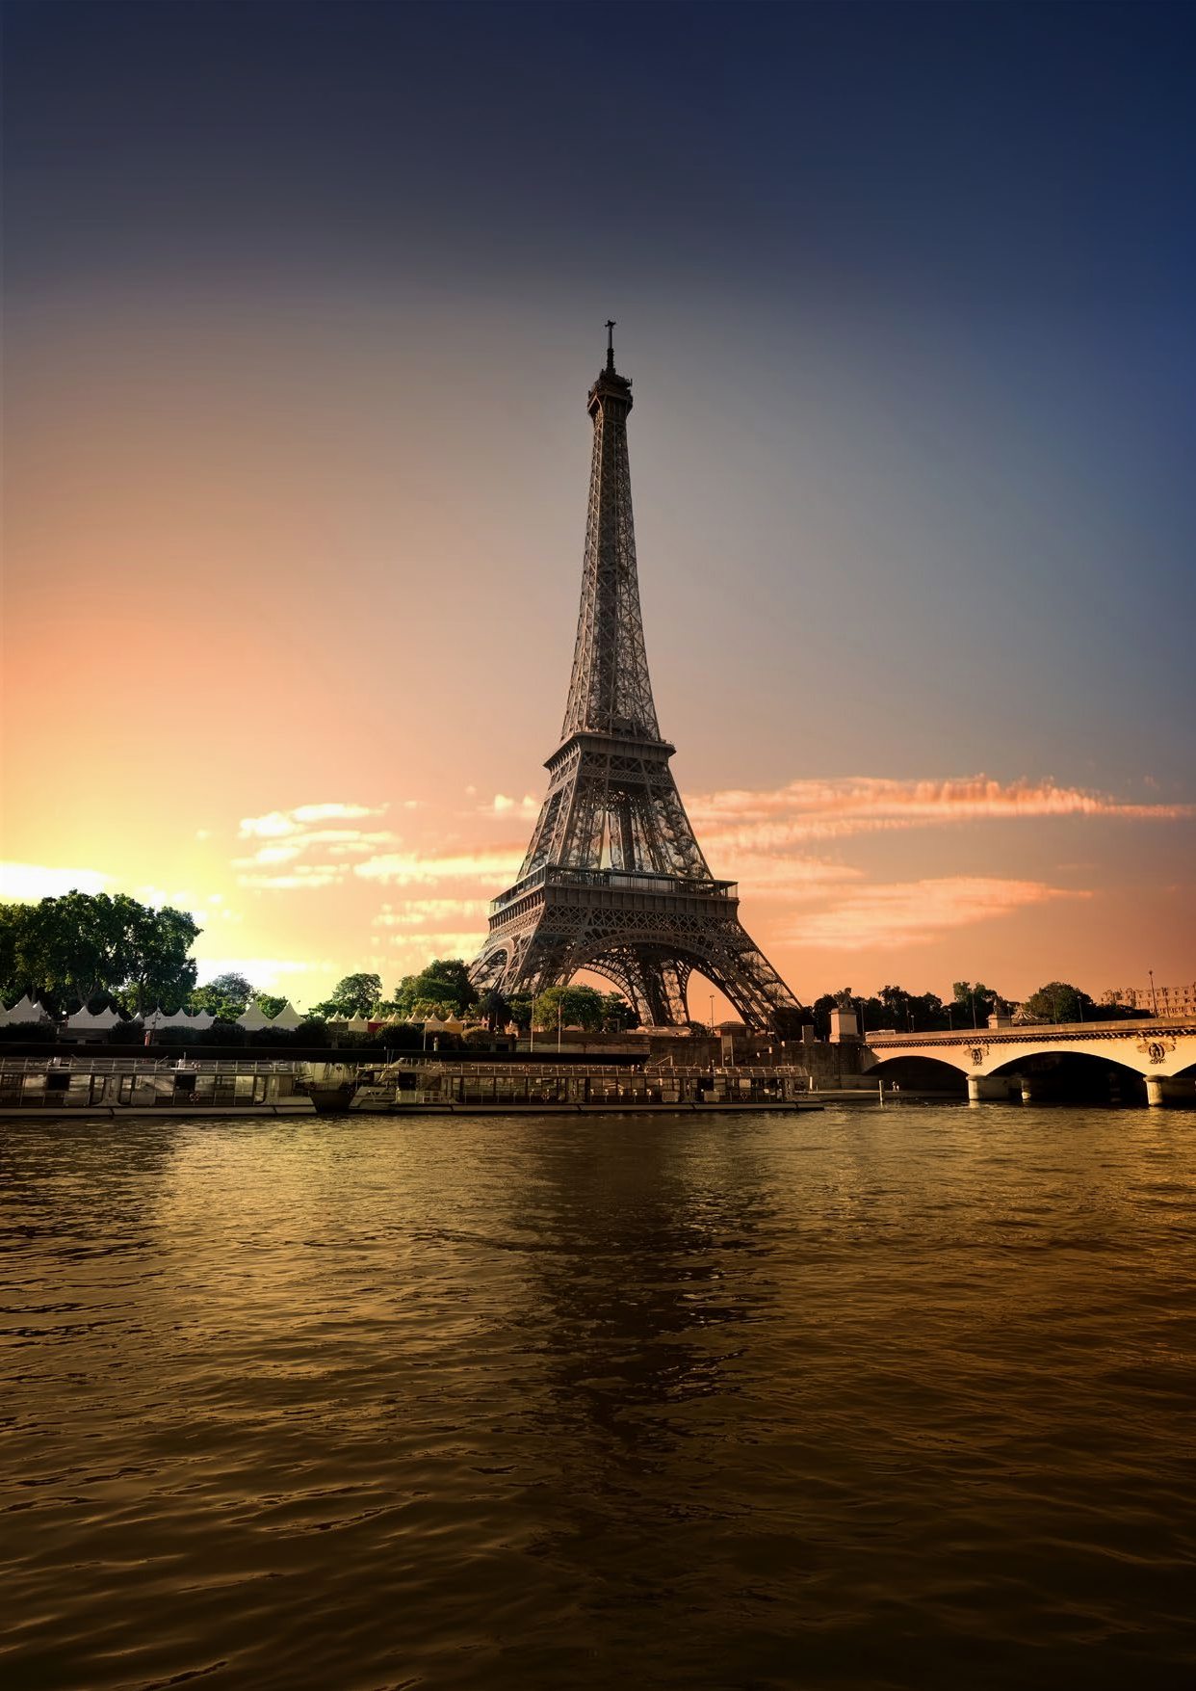



IMG26



PROGRAMMA DI VIAGGIO
Tour della Francia

Giorno 1: Italia - Parigi
Partenza da Roma o Milano. Arrivo a Parigi e trasferimento libero in hotel (trasferimento privato su richiesta con supplemento). Alle ore 19:00 incontro con gli altri partecipanti e con la guida. Cena libera e pernottamento in hotel.

Giorno 2: Parigi
Prima colazione in hotel. Mattinata dedicata alla visita panoramica della città, attraverso i monumenti, gli splendidi palazzi, le bellissime piazze che hanno reso celebre questa città nel mondo. Da Place de la Concorde, alla Chiesa della Maddalena, da Place Vendome, alla Cattedrale di Notre Dame, il Quartiere Latino, il Pantheon, i Giardini e il Palazzo del Luxembourg, la Tour Eiffel simbolo della città, l’Arco di Trionfo che domina la famosa Avenue Des Champs Elysees. Pomeriggio a disposizione per visite personali o approfondimenti di particolare interesse; oppure soltanto per approfittare di tempo per lo shopping. Pernottamento.

Giorno 3: Parigi - Rouen - Costa Fiorita - Caen
Prima colazione in hotel. Partenza per Rouen; arrivo e visita del centro storico con le sue tipiche case a graticcio; spicca il meraviglioso complesso della Cattedrale gotica, resa famosa dal pittore im- pressionista Monet che l’ha dipinta più volte in diversi momenti, sia di giorno che di sera, mettendone in evidenza la sua particolare bellezza architettonica. Proseguimento verso la suggestiva Honfleur, prediletta dai pittori, per gli incantevoli scorci marini visibili dal paese. Proseguimento per Caen. Cena e pernottamento.

Giorno 4: Caen - Spiagge dello sbarco in Normandia Arromanche - Bayeux - Caen
Prima colazione in hotel. Giorno dedicato allo sbarco in Normandia. Visita del Memoriale di Caen, dove il bel percorso museografico cronologico ci permetterà di entrare nella storia di un momento determinante per la storia dell’Europa. Partenza verso le spiagge del D-Day, per poter ammirare la famosa costa dove avvenne lo sbarco degli alleati durante la Seconda guerra mondiale. Visita del famoso cimitero americano; proseguimento per Arromanches, dove gli alleati hanno costruito un porto artificiale. Proseguimento per Bayeux e visita della Tapisserie. Rientro a Caen, breve giro pano- ramico della città dove si potranno ammirare i resti della famosa fortezza medievale, sede monarchica del grande Guglielmo il Conquistatore, l’Abbaye aux Hommes, dove è stato sepolto il re. Cena e pernottamento.

Giorno 5: Caen - Mont Saint Michel - Saint Malo - Rennes
Prima colazione in hotel. Partenza per il Mont Saint Michel, complesso monastico costruito sopra un isolotto roccioso, considerato una delle sette meraviglie del mondo e dove intorno all’abbazia sorge un piccolo villaggio. La caratteristica dell’isolotto è che, grazie al fenomeno dell’alta o della bassa marea, può essere totalmente circondato dalle acque o da una immensa distesa di sabbia umida. Proseguimento per Saint Malo, definita la perla della “Côte d’Emeraude”, il cui fascino ha ispirato grandi avventurieri e scrittori celebri come Renè de Chateaubriand, nato e sepolto qui. In passato fu sede dei Corsari che confiscavano beni per accrescere la ricchezza del re; si distingue oggi per la “Tour des Remparts”, che ha garantito l’indipendenza e la sicurezza della città dai molteplici tentativi d’invasione da parte degli inglesi. Dopo la visita, breve tempo a disposizione per passeggiare nell’animata cittadella. Proseguimento per Rennes, la capitale della Bretagna. Cena e pernottamento.

Giorno 6: Rennes - Angers - Chenonceaux - Amboise - Tours
Prima colazione in hotel. Partenza per la regione della Loira che, come altri pochi luoghi al mondo, ci rimanda alle favole di maestosi castelli e della corte reale, particolarmente in voga nel periodo rina- scimentale. Partenza per Angers e visita del castello, dove è conservato il gigantesco e magnifico arazzo dell’apocalisse. Proseguimento per Chenonceaux; visita del castello tra i più famosi e affascinanti della Loira, per l’architettura, gli arredi interni, nonché per la sua storia e la singolare posizione sul fiume Cher. Proseguimento per Amboise; visita del castello reale che sorge su uno sperone roccioso dominante la Loira e la città vecchia. Il castello, in stile gotico, è molto conosciuto perché vi abitò Leonardo da Vinci e dove è conservata la sua tomba. Proseguimento per Tours. Cena e pernottamento.

Giorno 7: Tours - Chartres - Versailles - PARIGI
Prima colazione in hotel. Partenza per Chartres e visita della splendida cattedrale nominata dall’Unesco patrimonio dell’Umanità. Unica nel suo genere, con le vetrate medievali che raccontano la storia dell’antico e del nuovo testamento; al suo interno, la pavimentazione della navata centrale spicca per il singolare disegno cabalistico del labirinto medievale. I gruppi scultorei che la decorano passano in rassegna la storia della chiesa, delle arti e della scienza facendone un luogo di culto e di cultura. Proseguimento per Versailles e visita della famosa Reggia, circondata da meravigliosi giardini e fontane. Si potranno ammirare i grandi appartamenti del re, con i sontuosi saloni che si susseguono fino alla sala del Trono, la Galleria degli Specchi e la camera di Luigi XIV. Proseguimento per Parigi. Pernottamento.

Giorno 8: Parigi - Italia
Prima colazione in hotel e trasferimento libero in aeroporto (trasferimento privato su richiesta con supplemento) in tempo utile per il volo di rientro. Arrivo in Italia e fine dei servizi.

*** l’ordine delle visite potrà essere cambiato per esigenze organizzative senza modificare i contenuti del programma ***

Note importanti:
L’Hotel Courtyard Paris Arceuil 4*, si trova a 35’ di metro da Notre Dame, il cuore da Parigi; 10’ a piedi sino alla fermata metro “Barbara” + 25’ di percorrenza con la metro diretta alla fermata Citè. Partenza del 25/09 sarà effettuata effettuando un pernottamento iniziale a Parigi 2 pernottamenti alla fine del tour, mantenendo esattamente le stesse visite.
Partenza del 30/05 e del 20/06 + le partenze di settembre e ottobre; potranno prevedere pernottamenti dormire fuori dal Centro di Rennes
A causa dell’esiguo numero di triple negli alberghi, potrebbe essere necessario alloggiare in 2 camere (1 doppia + 1 singola), senza alcun costo aggiuntivo per il supplemento singola. Dieci giorni prima della partenza si riceverà eventuale informazione su questa sistemazione alternativa. Questo programma non prevede particolari sconti in camera tripla.
Non è inclusa la tassa de soggiorno obbligatoria da pagare direttamente in hotel dai clienti.

Pacchetto ingressi (con radioguide auricolari):
AMBOISE Castello di Amboise / ANGERS Castello di Angers / BAYEUX Cattedrale / CAEN Memoriale di Caen / CHARTRES Cattedrale / CHENONCEAU Castello di Chenonceau
MT. SAINT MICHEL Abbazia / VERSAILLES Palazzo

Alberghi previsti cat. 3*/4* (o similari):
PARIGI Hotel Courtyard Arceuil, Hotel Mercure La Defense / CAEN Hotel Ibis Styles Caen Centre Gare
RENNES Hotel Mercure Centre Gare, Hotel Ibiz Cessons / TOURS Hotel Mercure Nord, Hotel Ibis Styles center

DATA DI PARTENZA | QUOTA IN DOPPIA | SUPPL. SINGOLA RID. 3° LETTO ADULTO RID. CHILD 2-11
APRILE '04 | 1.499 € | 494 € | NO RIDUZIONE | 70 €
APRILE '25 | 1.499 € | 494 € | NO RIDUZIONE | 70 €
MAGGIO '30 | 1.449 € | 551 € | NO RIDUZIONE | 70 €
GIUGNO '20 | 1.429 € | 551 € | NO RIDUZIONE | 70 €
GIUGNO '27 | 1.399 € | 494 € | NO RIDUZIONE | 70 €
LUGLIO 04, 11 | 1.379 € | 494 € | NO RIDUZIONE | 70 €
LUGLIO 18, 25 | 1.399 € | 494 € | NO RIDUZIONE | 70 €
AGOSTO 01, 08, 15 | 1.459 € | 551 € | NO RIDUZIONE | 70 €
AGOSTO '22 | 1.419 € | 551 € | NO RIDUZIONE | 70 €
AGOSTO '29 | 1.429 € | 540 € | NO RIDUZIONE | 70 €
SETTEMBRE 05, 12 | 1.429 € | 551 € | NO RIDUZIONE | 70 €
SETTEMBRE '19 | 1.419 € | 551 € | NO RIDUZIONE | 70 €
SETTEMBRE '25 | 1.399 € | 551 € | NO RIDUZIONE | 70 €
OTTOBRE 03, 09 | 1.419 € | 540 € | NO RIDUZIONE | 70 €
PER INFORMAZIONI: +39 0677201831 - booking@3atours.com - www.3atours.com

